安师附小每日课后作业公示
时长单位：分钟 （教师只需填写数字） 2022 年 10月11日
 | 语文 | 时长 | 数学 | 时长 | 英语 | 时长 | 总时长
一（1）班 | 必做：  - 朗读语文书第25页三遍，要求拼读并组词（视频参考昨天的家校本），拼读“爸爸、妈妈”两个词语以及“爸、妈”两个生字。  - 指读语文书第26、27页。26页上的音节要拼读，至少拼读三遍。27页朗读儿歌《轻轻跳》，拼读“马路、泥土”两个词语以及“马、土、不”三个生字。 | 10 | 必做：  - 背一背2-10的分与合  - 预习加法（添加） | 10 | 必做：完成M2U1口语小练习 | 10 | 30
 | 选做：亲子阅读 |  | 选做：自主练习听算 |  | 选做：学唱英语小儿歌
一（2）班 | 必做：拼读bpmf、dtnl、gkh里的音节，并组词。视频或者音频上传。 | 15 | 必做：1、背诵2-10的分与合  2、复习数学书24页 | 10 | 必做：完成M2U1口语小练习 | 10 | 35
 | 选做：朗读《日有所诵》 |  | 选做：预习数学书25页 |  | 选做：学唱英语小儿歌
一（3）班 | 必做：  1.指读语文书第26、27页，拼读部分至少读三遍。  2.背诵儿歌《轻轻跳》，乱序认读“马、土、不”三个生字。 | 10 | 必做：1、背诵2-10的分与合  2、复习数学书25页，用“原来有...，上来...，现在有几人？”这样的句子说一说25页的5幅图 | 10 | 必做：完成M2U1口语小练习 | 10 | 30
 | 选做： |  | 选做：无 |  | 选做：学唱英语小儿歌
一（4）班 | 必做：  - 多种方法识记i、u、ü、y、w、b、p、m、f、yi、wu、yu的正确书写方法及在四线三格的正确位置。  - 熟读所学单韵母四声调、声母和音节，见群图片（有困难的小朋友可以“和大人一起读”） | 10 | 必做：背一背2-10的分与合 | 10 | 必做：1、指读11-12页  2、亲子互动 | 10 | 30
 | 选做：《日有所诵》儿歌《小老鼠》 |  | 选做：无 |  | 选做：画一画说一说
一（5）班 | 必做：  1.指读语文书第26、27页。26页上的音节要拼读，至少拼读三遍。还没有找我过关打星的小朋友今天读熟，明天来过关。  2.第27页朗读儿歌《轻轻跳》，拼读“马路、泥土”两个词语以及“马、土、不”三个生字。 | 10 | 必做：1.摆一摆双色片，说一说数学故事  2.背一背2-10的分与合 | 10 | 必做：指读10-11页3遍。 | 10 | 30
 | 选做：课外阅读 |  | 选做：无 |  | 选做：无
一（6）班 | 必做：  1、加上口诀朗读g、k、h。（9字加弯ggg，水草蝌蚪kkk，像把椅子hhh）  2、自行拼读语文书第28页上的两拼音节给家长听，并组词。  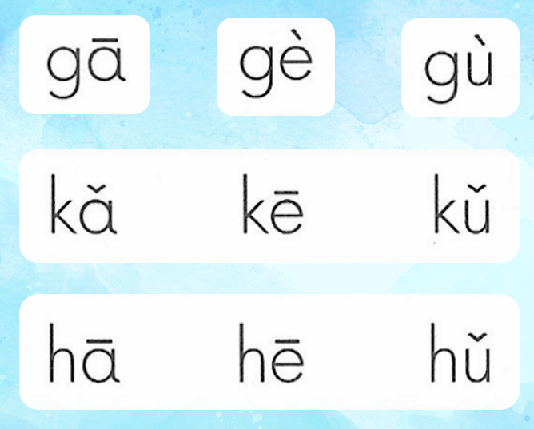 | 10 | 必做：无 | 0 | 必做：指读10-11页3遍。 | 10 | 20
 | 选做：亲子阅读 |  | 选做：无 |  | 选做：无
一（7）班 | 必做：  - 指读语文书第26、27页。26页上的音节要拼读，至少拼读三遍。27页朗读儿歌《轻轻跳》，拼读“马路、泥土”两个词语以及“马、土、不”三个生字。（过关后请家长在课题旁签字）  - 背诵拼音格儿歌  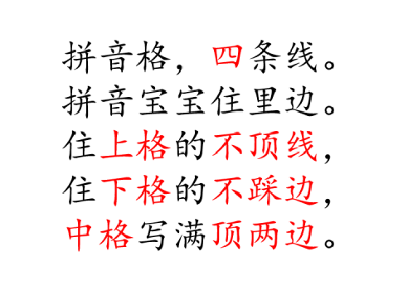  3.朗读《日有所诵》 | 10 | 必做：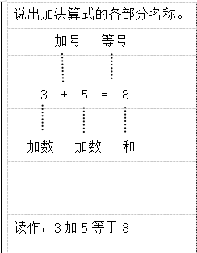 | 5 | 必做：  预习10-11页，跟读3遍。 | 10 | 25
 | 选做：亲子阅读 |  | 选做：预习数学书第25页 |  | 选做：无
一年级本周体育小任务： | 1.1分钟跳绳， 3组；坐位体前屈1分钟一组，2组；广播操2遍。  2.选择自己喜欢的体育运动进行锻炼，每天锻炼时间30分钟。
 | 语文 | 时长 | 数学 | 时长 | 英语 | 时长 | 总时长
二（1）班 | 必做：1.熟读《妈妈睡了》，说一说“睡梦中的妈妈”是什么样子的？  2.书空书P37 要写的字。  3.积累书P37 “照样子说一说 | 10 | 必做：1.复习《分一分与除法》  2.预习《用乘法口诀求商》 | 10 | 必做：1、背P16  2、一起 | 10 | 30
 | 选做：积累卡制作。 |  | 选做：无 |  | 选做：无
二（2）班 | 必做：1.熟读《妈妈睡了》，并说一说“睡梦中的妈妈”是什么样子的？  2.仔细观察家人睡觉的样子。 | 10 | 必做：1.复习《分一分与除法》  2.预习《用乘法口诀求商》 | 10 | 必做：1、背P16  2、一起 | 10 | 30
 | 选做：阅读打卡 |  | 选做：无 |  | 选做：无
二（3）班 | 必做：  - 朗读露西的两封信，说说哪一封更好  - 你喜欢露西一家人吗？说说他们是怎样的人？ | 10 | 必做：1.复习《分一分与除法》  2.预习《用乘法口诀求商》 | 10 | 必做：1.大声朗读M2U1单元练习并说一说错误原因。 | 10 | 30
 | 选做：无 |  | 选做：无 |  | 选做：无
二（4）班 | 必做：  1.背诵《小儿垂钓》。  2.说一说你最喜欢的玩具是什么。 | 10 | 必做：1.复习《分一分与除法》  2.预习《用乘法口诀求商》 | 10 | 必做：1.熟读课本18-21页，尝试背诵18，21页  2.练唱儿歌My family. | 10 | 30
 | 选做：无 |  | 选做：无 |  | 选做：无
二（5）班 | 必做：  - 预习《语文园地三》。  - 选择一个自己最喜爱的玩具，说一说它是什么样子的？它好玩在哪里？ | 10 | 必做：  - 预习课本29-31页《分一分与除法》 | 10 | 必做：1.熟读课本18-21页，尝试背诵18，21页  2.练唱儿歌My family. | 10 | 30
 | 选做：无 |  | 选做：熟练背诵学过的口诀，做到随机提出一句口诀都能对的出来 |  | 选做：无
二（6）班 | 必做：1.背诵《小儿垂钓》，朗读语文园地三识字加油站+字词句运用+展示台。  2.选择一个自己最喜爱的玩具，说一说它是什么样子的？它好玩在哪里？ | 10 | 必做：  1.复习《分一分与除法》  2.预习《用乘法口诀求商》 | 10 | 必做：1.大声朗读M2U1所有错题，并说出错误原因。  2.背诵字母歌 | 10 | 30
 | 选做：学着“展示台”中的样子，制作一张积累卡，积累的词句按照主题分类。 |  | 选做：熟练背诵学过的口诀，做到随机提出一句口诀都能对的出来 |  | 选做：无
二（7）班 | 必做：预习《语文园地三》，朗读语文园地三识字加油站+字词句运用+展示台。 | 10 | 必做：1.预习书26页。  2.背诵2、4、5、8乘法口诀。 | 10 | 必做：1.大声朗读M2U1的所有错题，并说出错误原因。  2.背诵字母歌 | 10 | 30
 | 选做：无 |  | 选做：无 |  | 选做：无
二（8）班 | 必做：读一读语文园地三中的识字加油站、字词句运用和展示台。 | 10 | 必做：1.复习练习册。  2.预习书27－31页。 | 10 | 必做：背诵字母歌 | 10 | 30
 | 选做：阅读打卡 |  | 选做：无 |  | 选做：无
二年级本周体育小任务： | 1.跳绳一分钟一组，3-4组；坐位体前屈1分钟一组，3-4组；广播操2遍。  2.选择自己喜欢的体育运动进行锻炼，每天锻炼时间30分钟。
 | 语文 | 时长 | 数学 | 时长 | 英语 | 时长 | 总时长
三（1）班 | 必做：1.默写词语（1、2两课）２.完成１号本抄写，抄写１２０页，第１０课的词语，每个抄写两遍。３.讲一讲《在牛肚子里旅行》的起因经过和结果。 | 20 | 必做：报纸第5期 | 20 | 必做：1.M2U1P2小练习；2.读P15三遍；3.抄背A本；4.一起 | 15 | 55
 | 选做：无 |  | 选做：无 |  | 选做：无
三（2）班 | 必做：1.明天默写语文书P11、P26词语和古诗《山行》。2.部分同学重默第8课词语。 | 15 | 必做：报纸第5期 | 20 | 必做：  - A本抄写 | 15 | 50
 | 选做：阅读安徒生童话 |  | 选做：无 |  | 选做：无
三（3）班 | 必做：1.完成第九课练习册。  2.2号本不合格的同学准备明日听写。 | 20 | 必做：1.预习数学书29-30页  2.制作年历 | 20 | 必做：  - A本抄写  - 背P.14（钉） | 15 | 55
 | 选做：看课外书4页 |  | 选做：无 |  | 选做：无
三（4）班 | 必做：  - 熟读第10课  - 写字本B第10-11页  - 复习第8课词语，明默 | 20 | 必做：1.预习数学书29-30页  2.完成练习册36-36页 | 20 | 必做：  - 作业单M1U3P3；  - 准备M1U3句子默写；  - 背诵书本P10-12； | 20 | 60
 | 选做：  课外阅读《安徒生童话故事》集 |  | 选做：无 |  | 选做：朗读打卡
三（5）班 | 必做：  1、完成日记的誊写，注意格式  2、练字册A册第九课  3、预习第11课，读熟课文 | 15 | 必做：  1.预习书本29-30页 | 10 | 必做：  - M2U1单元练习 | 10 | 35
 | 选做：  安徒生阅读 |  | 选做：无 |  | 选做：无
三（6）班 | 必做：  - 誊写日记，注意格式。  - 朗读第九课，用自己的话说说从一粒种子到木地板，它经历了一段怎样的历程。  - 预习第10课。 | 15 | 必做：  1.练习册36-38页 | 15 | 必做：  - M2U1单元练习 | 10 | 35
 | 选做：安徒生阅读 |  | 选做：无 |  | 选做：无
三（7）班 | 必做：  - 预习第8课《卖火柴的小女孩》  - 完成1号本第10课的抄写词语 | 20 | 必做：1、背诵年、月、日口诀  2、完成练习册36-38页 | 15 | 必做：1、订正P2练习单  2、A本  3、默写A本单词句子  4、背P15 | 15 | 50
 | 选做：阅读《安徒生童话故事集》 |  | 选做：无 |  | 选做：一起作业绘本阅读
三（8）班 | 必做：  - 预习第11课。  - 完成第9课的A册和练习册。 | 20 | 必做：1、背诵年、月、日口诀  2、完成练习册36-38页 | 15 | 必做：  - 作业单M1U3P3；  - 准备M1U3句子默写；  - 背诵书本P10-12； | 20 | 55
 | 选做：看《安徒生童话故事集》 |  | 选做：无 |  | 选做：朗读打卡
三年级本周体育小任务： | 跳绳一分钟一组，仰卧起坐一分钟一组，每个练习5组
 | 语文 | 时长 | 数学 | 时长 | 英语 | 时长 | 总时长
四（1）班 | 必做：  1、订正第一单元练习卷、综合题练习卷。（按照样张）  2、复习一年级古诗。（读读背背想想诗意） | 20 | 必做：第六期报纸 | 20 | 必做：1. 完成M2U1 P4练习  2. 订正0号本  3. 朗读P20读3遍，家默单词表M2U1 划线部分 | 15 | 55
 | 选做：课外阅读 |  | 选做：无 |  | 选做：无
四（2）班 | 必做：小练笔《最值得记录的一瞬间》 | 15 | 必做：第六期报纸 | 20 | 必做：1.练习册P25-30  （作文不少于10句）  2.抄写 M2U1 划到内容  3.复习单词表M2U1 16-25 （明默）  4.小练习 M2U1 P4 | 10 | 45
 | 选做：复习三年级下册词语 |  | 选做：无 |  | 选做：无
四（3）班 | 必做：1、 订正绿色指标测试错题，写明错题原因。  2、继续完成练习册第7课；  3、复习3下古诗，明天抽背 | 20 | 必做：第六期报纸 | 20 | 必做：1.练习册P25-30（作文不少于10句）  2.订正M2U1 P3小练习 | 10 | 50
 | 选做：阅读红色经典 |  | 选做：无 |  | 选做：无
四（4）班 | 必做：  1.默写三年级下册7-8单元词语 | 20 | 必做：第六期报纸 | 20 | 必做：1.完成M2U1 P3  2.背诵P19  3.订正0号本 | 15 | 55
 | 选做：  - 经典诵读  - 阅读旁批 |  | 选做：无 |  | 选做：无
四（5）班 | 必做：1.复习三下第二页词语，准备默写；  2.背诵二下古诗；  3.订正练习卷； | 25 | 必做：第六期报纸 | 20 | 必做：1.完成M2U1 P3  2.背诵P19  3.订正第4期报纸、M2U1P2 | 15 | 60
 | 选做：摘抄描写革命英雄形象的句子（2句以上） |  | 选做：无 |  | 选做：无
四（6）班 | 必做：1、小练习第七课  2、阅读笔记（阅读红色经典图书） | 20 | 必做：第六期报纸 | 20 | 必做：1. 完成M2U1 P4练习  2. 订正0号本，完成1号本  3. 朗读P20读3遍，家默单词表M2U1 划线部分 | 15 | 55
 | 选做：无 |  | 选做：无 |  | 选做：无
四年级本周体育小任务： | 作业一：仰卧起坐50个一组、跳绳1分钟一组、坐位体前屈1分钟一组，每个项目做5组。  作业二：选择自己喜欢的体育运动进行锻炼，每天练习时间30分钟左右。  从以上两个作业中每天任意选择一项练习即可。

